青山武东武东中路19号门面装修工程“4·11”一般机械伤害事故调查报告

青山区“4·11”一般机械伤害事故调查组
2026年8月

目 录

一、事故基本情况 2
（一）涉事工程情况 2
（二）事故发生相关人员 2
（三）事故发生经过 2
（四）事故现场情况 2
（五）人员伤亡和直接经济损失情况 4
（六）其他情况 5
二、事故应急处置及评估情况 6
（一）事故信息接报及响应情况 6
（二）事故现场应急处置情况 6
（三）事故应急处置评估 6
三、事故原因分析 6
（一）直接原因分析 6
（二）事故相关检验检测和鉴定情况 7
（三）间接原因分析 7
四、对有关责任人员和责任单位的处理建议 7
（一）因在事故中死亡免予追究责任人员 7
（二）建议移送司法机关处理的人员 7
（三）其他处理建议 8
五、事故主要教训 8
六、事故整改和防范措施 8

青山武东武东中路19号门面装修工程“4·11”一般机械伤害事故调查报告

2026年4月11日，武东街道武东中路19号门面装修过程中发生一起机械伤害事故，造成1人死亡。
依据《中华人民共和国安全生产法》（以下简称“安全生产法”）《生产安全事故报告和调查处理条例》（国务院令第493号）《湖北省生产安全事故报告和调查处理办法》（省政府令第354号）等有关法律法规规定，区人民政府成立由区应急管理局、区公安分局、区总工会、区资建局、区住更局、武东街道办事处等单位组成的“4·11”机械伤害事故调查组（以下简称事故调查组），并邀请区纪委监委、区检察院等有关部门参加，对事故展开调查。
事故调查组按照“科学严谨、依法依规、实事求是、注重实效”和“四不放过”的原则，通过现场勘验、调查取证、人员询问和综合分析，查清了事故发生的主要经过、原因、人员伤亡和财产损失情况，认定了事故的性质和事故责任，提出了对有关责任人员及责任单位的处理建议和事故防范措施建议。
经调查认定，青山武东武东中路19号门面装修工程“4·11”一般机械伤害事故是一起因作业人员违规冒险作业、施工现场安全管理不到位而造成的一般生产安全责任事故。

一、事故基本情况

（一）涉事工程情况

涉事工程位于武汉市青山区武东街道武东中路19号，建筑面积为190m²，系自然人韩某梅、吴某进于2025年12月7日向武汉市青山区东盛粮油店租赁，于2026年3月7日开始装修，装修完成后作为武汉市青山区智能住房租赁服务部（个体工商户）用于住房租赁、棋牌室服务和台球活动经营场所。

（二）事故发生相关人员
1.柯某胜（死者）。男，60岁，湖北大冶人，涉事工程施工人员，木工。
2.吴某进。男，50岁，湖北红安人，涉事装修工程负责人（组织者），系武汉市青山区智能住房租赁服务部（个体工商户）经营者。

（三）事故发生经过
2026年4月11日13时许，吴某进、柯某胜和韩某舟按照前期施工进度对门面进行装修施工，其中柯某胜在东南侧房间内卫生间使用角向磨光机对顶部木质吊顶进行浴霸安装预留孔洞切割。14时30分许，吴某进、韩某舟听到柯某胜喊声后赶往东南侧房间，发现柯某胜倒在地面上，左颈部嵌有带齿锯片（连着角向磨光机，处于通电状态），其颈部及地上均有大量血迹。

（四）事故现场情况
本次事故地点为位于武东中路19号（图1），事发位置为东南侧房间内卫生间（图2），涉事角向磨光机（图3）
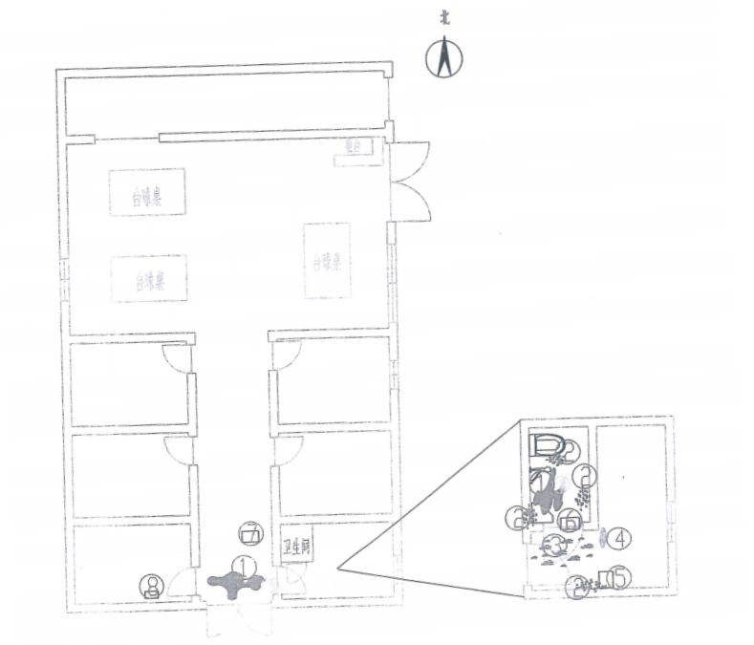
图1（涉事门面平面图）

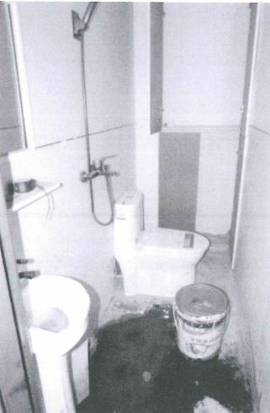
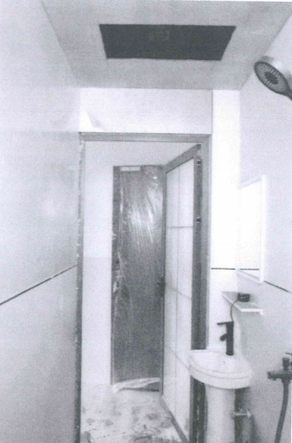
图2-1（卫生间概貌） 图2-2（卫生间概貌）
死者切割的孔洞

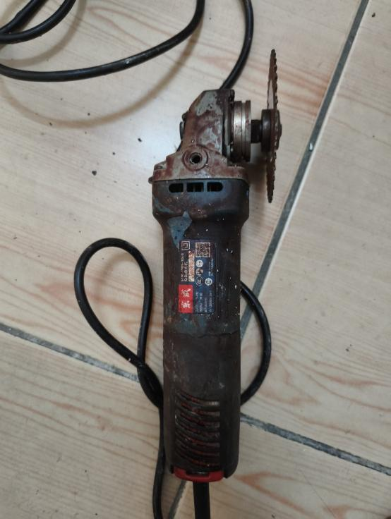
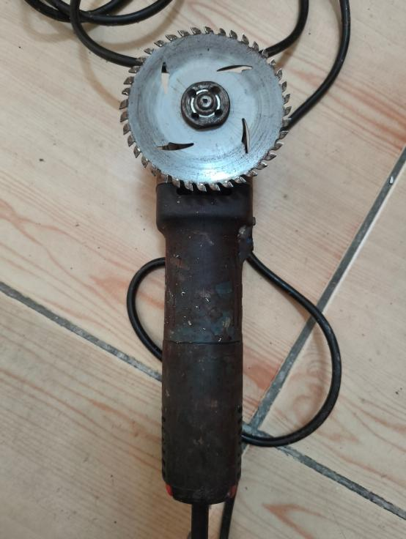
图3-1（切割机正面） 图3-2（切割机侧面）

（五）人员伤亡和直接经济损失情况
1.人员伤亡情况。事故造成1人死亡：柯某胜（男，60岁，湖北大冶人），木工，为吴某进临时雇佣人员。
2.事故损失情况。该起事故因善后赔偿事宜尚未解决，暂无法核定直接经济损失。

（六）其他情况
1.涉事角向磨光机型号为东成牌S1M-FF09-100S，砂轮片最大直径100mm，额定输出功率800W，额定转速12000r/min，净重1.6kg，系吴某进前期购买，属于公用机械。
2.作业过程中，柯某胜未按产品使用说明书[]使用，其中：
（1）角向磨光机轮片被更换为带齿锯片，不符合《手持式电动工具的安全第二部分：砂轮机、抛光机和盘式砂光机的专用要求》（GB/T 3883.3-2007）第8.12.1.102 e）条[]的要求；
（2）作业时未佩戴防护用品，不符合《手持式电动工具的管理、使用、检查和维修安全技术规程》（GB/T 3887-2017）第5.1 f）条[]的要求；
（3）轮片防护罩存在缺失，不符合《生产设备安全卫生设计总则》（GB 5083-2023）第6.2.1条[]的要求。
3.吴某进为涉事装修工程负责人，涉事装修工程的人员工资、材料和相关费用均由其支付。

二、事故应急处置及评估情况

（一）事故信息接报及响应情况

事故发生后，现场人员立即拨打120急救电话和110报警电话。14时58分，区公安分局将信息上报至区委区政府总值班室。15时05分，区应急管理局接区委区政府总值班室通知后赶赴事故现场。区公安分局、区住更局、武东街道等单位接报后均立即组织人员赶赴事故现场处置。

（二）事故现场应急处置情况
事故发生后，现场工作人员立即将角向磨光机从柯某胜颈部拿开并用衣服捂着其颈部流血位置。14时40分许，120急救车到达现场后将柯某胜送往武钢二医院救治，后经抢救无效死亡。

（三）事故应急处置评估
经事故调查组对事故应急处置复盘评估认为，事故发生后，区应急管理局、区住更局、武东街道办事处等单位接报后，迅速组织人员赶赴现场处置，响应及时，分工明确，措施得当，处置稳妥，善后工作开展有序。

三、事故原因分析

（一）直接原因分析
通过对事故现场进行勘察、对人员进行询问等，认定事故的直接原因是：柯某胜安全意识淡薄，未按产品说明书使用角向磨光机，将轮片更换为带齿锯片且未保证轮片防护罩安装在角向磨光机上，在进行卫生间吊顶预留孔洞切割时未佩戴防护用品，被反弹高速旋转的带齿锯片割伤左侧颈部而受伤。

（二）事故相关检验检测和鉴定情况
根据《非正常死亡尸体检验记录》，初步分析符合颈部外伤致大失血死亡。

（三）间接原因分析
涉事装修工程负责人吴某进履行安全生产管理职责不到位，提供的角磨机缺少轮片防护罩[]，未认真督促检查施工现场的生产安全，未制止柯某胜在未佩戴防护用品的情况下违规使用缺少轮片防护罩的带齿锯片角向磨光机进行木工切割作业的行为[]。

四、对有关责任人员和责任单位的处理建议

（一）因在事故中死亡免予追究责任人员
柯某胜安全意识淡薄，未按产品说明书使用角向磨光机，在未佩戴防护用品的情况下违规使用缺少轮片防护罩的带齿锯片角向磨光机进行木工切割作业，被反弹高速旋转的带齿锯片割伤死亡，对事故负有直接责任，因在事故中死亡，根据法律规定，建议免予追究责任。

（二）建议移送司法机关处理的人员

吴某进作为涉事装修工程负责人，提供的施工器械不符合标准要求，未认真督促检查施工现场的生产安全，未制止柯某胜违规使用角向磨光机进行木工切割作业的行为，对事故发生负有管理责任。涉嫌触犯《中华人民共和国刑法》第一百三十四条第一款[]规定，建议由公安部门依法对其进行处理。

（三）其他处理建议

对事故调查过程中发现有关单位监管人员在履职尽责方面的问题，由纪委监委按照干部管理权限和相关责任追究的规定进行处理。

五、事故主要教训
本起事故的发生暴露出部分从业人员安全意识淡薄，对现场安全管理力度不足，安全隐患排查治理不深入，作业人员违规违章作业行为仍然存在。

六、事故整改和防范措施
（一）吴某进要深刻汲取本次事故教训，组织人员进行施工作业时要做好雇佣人员安全教育培训，加强现场安全管理，及时制止违法违规作业行为，确保作业安全。
（二）区住更局要深刻汲取事故教训，深入剖析事故原因，以案为鉴，加大对小散工程领域的安全监管，督促指导相关单位做好项目备案，严格隐患排查治理，坚决防范安全事故发生。
（三）武东街道要深刻汲取事故教训，加大对本辖区内小散工程日常安全巡查，及时上报安全生产违法违规违章行为。

[]《江苏东成机电工具有限公司S1M-FF09-100S ASM09-100S角向磨光机 使用说明书》角向磨光机的补充安全规则 一、所有操作的使用说明书砂磨 通用安全警告: g)不要使用损坏的附件。在每次使用前要检查附件，例如砂轮是否有碎片和裂缝。如果电动工具或附件跌落了，检查是否有损坏或安装没有损坏的附件。检查和安装附件后，让自己和旁观者的位置远离旋转附件的平面，并以电动工具最大空载速度运行1min。二、对所有操作的进一步说明 e)不要附装上锯链,木雕刀片或带齿锯片
[]《手持式电动工具的安全第二部分：砂轮机、抛光机和盘式砂光机的专用要求》（GB/T 3883.3-2007）第8.12.1.102 e）条：不要附装上锯链,木雕刀片或带齿锯片。这些锯片会产生频繁的反弹和失控。
[]《手持式电动工具的管理、使用、检查和维修安全技术规程》（GB/T 3887-2017）第5.1 f）条：使用前,操作者应采取必要的防护措施。操作人员在进行操作时须佩戴防护用品。根据适用情况,使用面罩、安全护目镜或安全眼镜。适用时,戴上防尘面具、听力保护器、手套和能阻挡小磨料或者工具碎片的工作围裙。
[]《生产设备安全卫生设计总则》（GB 5083-2023）第6.2.1条：高速旋转零部件应配置满足强度、刚度、形态和尺寸要求的防护罩,并应在设计中规定此类零部件的检查周期和更换标准。
[]《生产设备安全卫生设计总则》（GB 5083-2023）第6.2.1条：高速旋转零部件应配置满足强度、刚度、形态和尺寸要求的防护罩,并应在设计中规定此类零部件的检查周期和更换标准。
[]《中华人民共和国安全生产法》第二十一条第五项：生产经营单位的主要负责人对本单位安全生产工作负有下列职责：（五）组织建立并落实安全风险分级管控和隐患排查治理双重预防工作机制，督促、检查本单位的安全生产工作，及时消除生产安全事故隐患。
[] 《中华人民共和国刑法》第一百三十四条第一款：【重大责任事故罪】在生产、作业中违反有关安全管理的规定，因而发生重大伤亡事故或者造成其他严重后果的，处3年以下有期徒刑或者拘役；情节特别恶劣的，处3年以上7年以下有期徒刑。

